附件1

中注协行业管理信息系统报名及更改信息

操作流程

1. 中注协行业管理信息系统登录网址

1.网址：<https://cmis.cicpa.org.cn/#/login> 。

2.用户类型选择：会计师事务所。

3. 忘记密码可点击右下角“忘记密码”重置。

4.中注协信息技术部咨询电话：010-88250337、010-882500338。

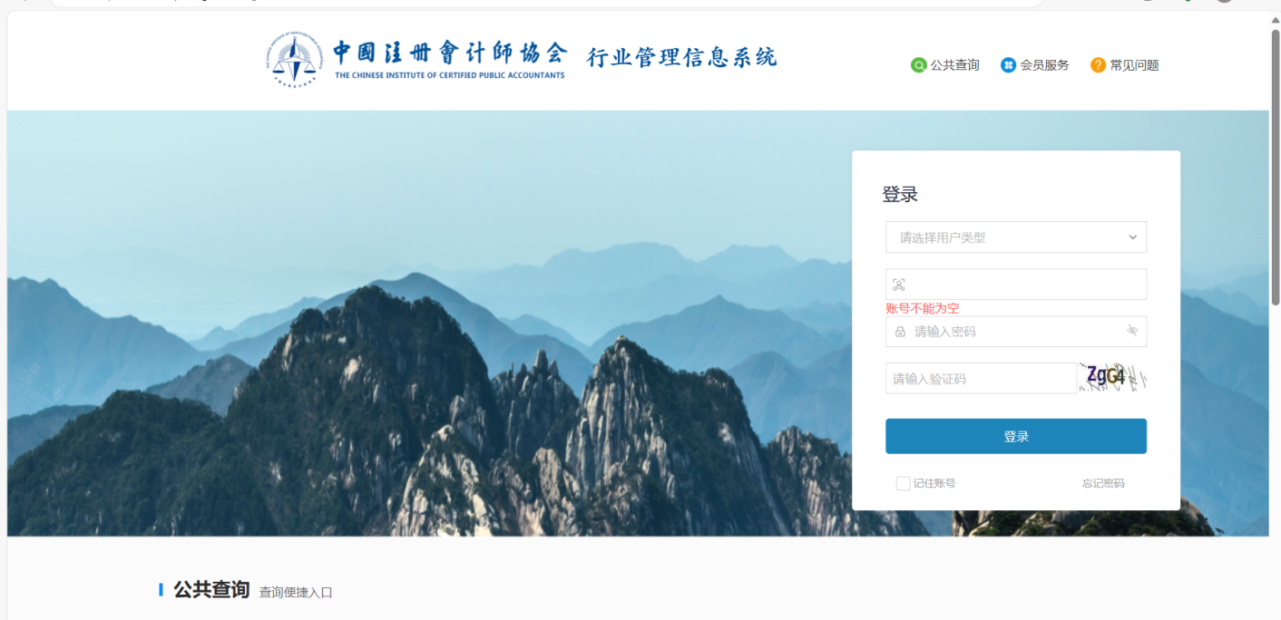

1. 登录进入系统后的操作
2. 点击“继续教育执业”，选择“培训班报名”。

2.选择与培训通知相对应的培训班名称。下图片为参考模板：

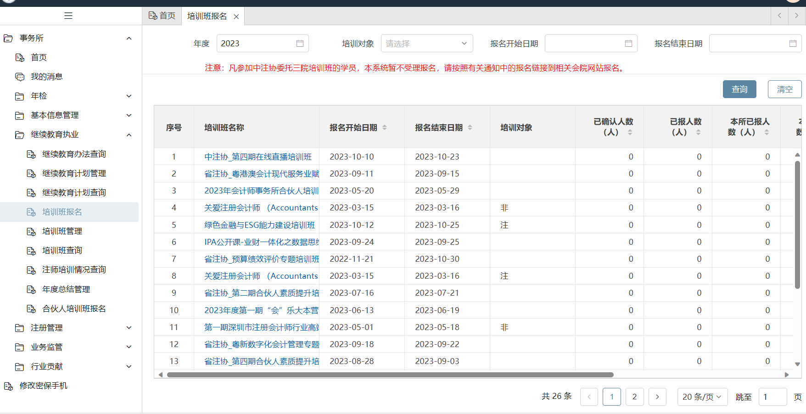

3.将下方滚动条拉到最右边点击“报名”。

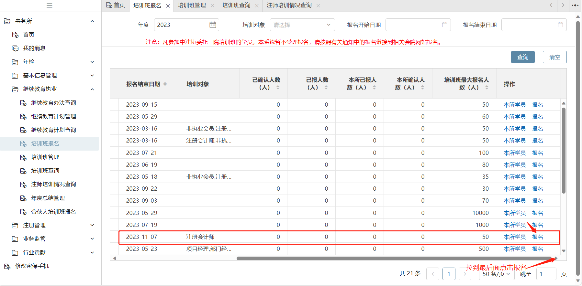

4.勾选需要参加培训的注册会计师，点击“报名”。

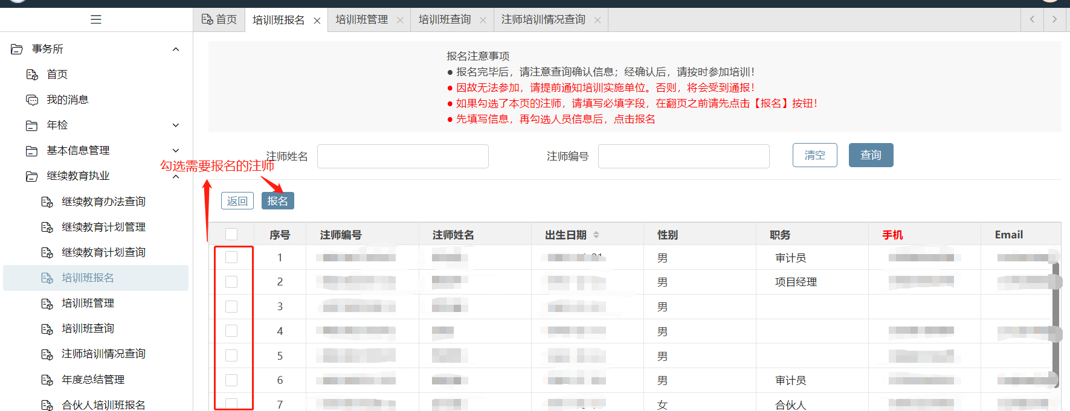

5.报名操作成功后，由深圳注协考试培训部工作人员进行报名确认

三、会员个人信息更改

1.以注册会计师个人账号登录“注册会计师行业统一监管平台”（网址：http://acc.mof.gov.cn/login_achieve/login?v=7.2）里的个人基本信息里进行修改，修改后将与中注协行业管理信息系统同步更新。

